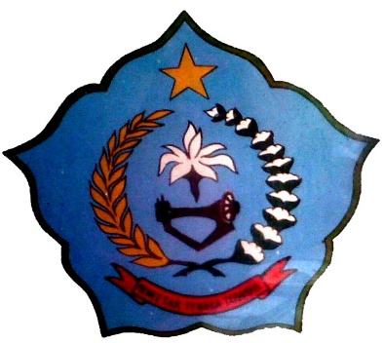

**LEMBAGA PELATIHAN KERJA**

**Perum Kalirejo Permai Blok E-25/26 DringuProbolinggo**

JADWAL PEMBELAJARAN PELATIHAN MENJAHIT

DI KELURAHAN SEMAMPIR KRAKSAAN KAB PROBOLINGGO

|  |  |  |  |
| --- | --- | --- | --- |
| NO | HARI/TANGGAL | MATERI | WAKTU |
| 1. | SENIN  19 AGUSTUS 2019 | PENGENALAN MESIN JAHIT CARA MENGAMBIL UKURAN | 08.00 – 14.00 |
| 2. | SELASA  20 AGUSTUS 2019 | CARA MEMBUAT POLA | 08.00 – 14.00 |
| 3. | RABU  21 AGUSTUS 2019 | CARA MELETAKAN POLA PADA BAHAN  MEMOTONG BAHAN | 08.00 – 14.00 |
| 4. | KAMIS  22 AGUSTUS 2019 | MERADER BAHAN  MENJAHIT BAHAN KAIN (KUPNUT,MEMASANG RESLETING) | 08.00 – 14.00 |
| 5. | JUMAT  23 AGUSTUS 2019 | MENJAHIT BAHAN KAIN (MEMASANG KOMBINASI DAN KRAH) | 08.00 – 14.00 |
| 6. | SABTU  25 AGUSTUS 2019 | FINISHING DAN PRESSING | 08.00 – 14.00 |

PIMPINAN

LPK SRI REJEKI

DWITA WIDYANDARI